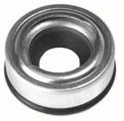
- Кат.Номер:

  - A250193

- Използва се:

  - ND 7SB16
  - Zexel DCW17
  - Zexel DKS15CH
  - Zexel TM15HD

- Характеристики:

  - В.Д. 26 мм
  - В.Д. 11.5 мм
  - В. 12.2 мм

